Муниципальный этап всероссийской олимпиады школьников по мировой художественной культуре
7-8 класс
Шифр__________

Первый тур
Задание 1. "Немецкие рыцарские средневековые поэты-певцы, сами писавшие стихи и музыку, воспевавшие любовь к даме, служение богу и сюзерену, рыцарские подвиги и крестовые походы":
а) менестрели; б) миннезингеры; в) трубадуры.
Задание 2. Система воззрений, признающая ценность человека как личности, его право на счастье, развитие и проявление его способностей:
а) инквизиция; б) гуманизм; в) интуитивизм.
Задание 3. Соотнеси название работы и автора:
1) "Джоконда"; а) Микеланджело;
2) "Рождение Венеры"; б) Боттичелли;
3) "Давид", в) Леонардо да Винчи.

1 | 2 | 3

Задание 4. Ведущий архитектурный стиль городского собора со стрельчатыми сводами, устремленными ввысь, с обширными и небывалыми по высоте интерьерами, прорезанными огромными окнами с многоцветными витражами:
а) романский; б) готический; в) барокко
Задание 5. В этот период создаются первые образцы древней русской литературы, формируются основные ее жанры и приемы изложения, развертывается широкая строительная деятельность и возводятся великолепные архитектурные сооружения.
а) V век; б) VII век; в) первая половина XI века.
Второй тур
Задание 1. П. Раппопорт в книге «Зодчество Древней Руси» пишет: «Сохранившийся почти полностью Никольский собор в настоящее время имеет одну главу, но на его чердаке, т. е. под более поздней крышей, сохранились основания ____________. Такое необычное для XII в. решение вызвано, вероятно, определенным заказом, связанным с изменением социальной обстановки в Новгороде».
Сколько глав имел первоначально Никольский собор? О каких изменениях социальной обстановки в Новгороде, которые отразились на архитектуре Никольского собора, пишет П. Раппопорт?

Задание 2. Охарактеризуйте символику художественного языка в иконе А.Рублева "Троица"

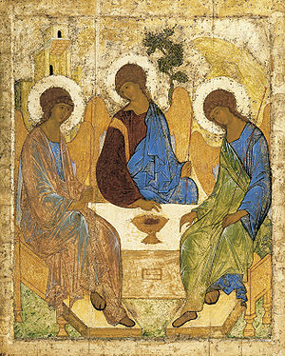

Третий тур
Задание: В 1019 году великим князем киевским стал Ярослав, по прозвищу Мудрый. После окончания разгрома печенегов князь Ярослав начал грандиозное строительство в Киеве: «Заложи Ярослав город великий Киев, у него же града суть Златые ворота; заложи же и церковь святые Софья…».
Поразмышляйте, почему Ярослав Мудрый выбрал именно эти названия центральных ворот и главного столичного собора? Запишите ход своих рассуждений.

